Interacción comunicativa
El documento que nos ha tocado leer se titula ‘’Interacción entre los niños y sus cuidadores’’. Dentro de este texto, hemos decidido trabajar tres aspectos que potencian el desarrollo del niño en diferentes ámbitos: las rutinas, el turno de palabra y el trabajo conjunto.
Con las rutinas, se enseña a los niños unas conductas que les van a facilitar una mayor comprensión sobre las acciones cotidianas que realizan.
A través de la adopción del turno de palabra, concienciaremos a los niños acerca de la importancia de respetar a los demás cuando éstos están hablando.
Y por último, trataremos el trabajo conjunto, mediante el cual se fomenta la participación y cooperación de los niños. Además, de interactuar entre ellos, con el fin de que aprendan la importancia que tiene actuar de manera conjunta para conseguir un objetivo común.
Las actividades que hemos planteado están dirigidas a niños de cinco años, y son las siguientes:
- El micrófono mágico.
Los participantes se sentarán en círculo, y elegirán un objeto que se utilizará como micrófono mágico. Entonces, se le entregará el objeto a un niño, que comenzará a hablar sobre un tema determinado. (Por ejemplo, podrán contar lo que hacen desde que entran en el aula, y con esto se trabajan las rutinas. Sólo puede hablar el niño que tenga el micrófono, y únicamente dirá una frase.
Después pasa el objeto a otro compañero del círculo, el cual debe continuar hablando del mismo tema, y dónde el compañero anterior lo dejó. El objetivo es hacer una narración que se vaya completando entre todos, pero continuando dónde lo dejó el anterior niño, con el fin de que la narración sea lógica, y no se salten sucesos.

Con la actividad, además de trabajar las rutinas y el turno de palabra, trabajaremos la construcción de una narración coherente sobre las rutinas.

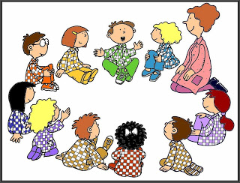
- Bailamos sujetados.
La actividad se realizará poniendo música de baile. Los niños se colocarán por parejas, y se les entregará un objeto (ya sea un globo o una pelota). El balón se sujetará con una parte determinada del cuerpo: barbilla, pecho, hombros, barriga… mientras bailan.
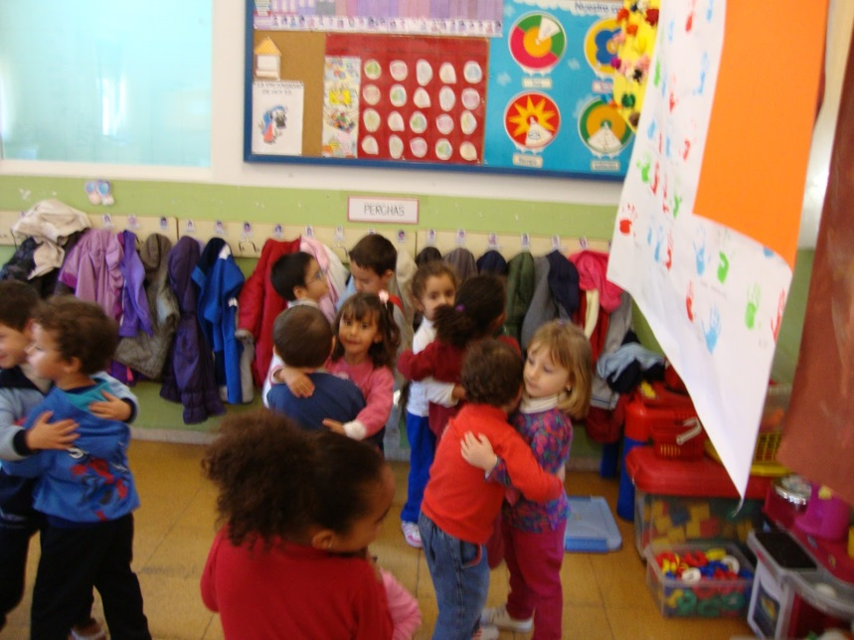
Con dicha actividad, se fomenta el trabajo conjunto y cooperativo entre los niños, ya que se tienen que coordinar entre ellos con la finalidad de que el objeto no caiga al suelo.

- Teléfono escacharrado.
Se dividirá a la clase en dos equipos, cada uno se ellos se colocará en fila india (uno detrás de otro). El primero de la fila, trasmitirá una frase o mensaje al oído de su compañero. Así hasta que llegue al último compañero.
El último dirá el mensaje que ha entendido, si es correcto ganarán. El primer grupo que finalice y acierte el mensaje, será el ganador. La finalidad de dividir a la clase en dos es hacer más dinámico el juego y motivar a los niños.
Mediante esta actividad se trabaja el turno de palabra y el trabajo conjunto, además de la atención.

